科峰—发酵饲料专家
发酵饲料
- 发酵饲料的作用机理
- 酵母细胞为动物胃肠道内有益微生物的生长和繁殖提供营养:为动物机体提供营养,补充常规饲料营养的不足。
- 酵母细胞壁中含有大量葡聚糖,有效吸附霉菌毒素,甘露寡糖通过激活巨噬细胞可以提高机体免疫力,改善动物的健康状态。
- 大量的活性酵母可以调节肠道菌群,维护胃肠道的微生态环境,促进健康。
- 由于含有大量的消化酶,从而提高饲料消化率和利用率,降低养殖成本。
- 由于富含维生素C、E，从而增强动物的抗应激能力。
- 通过除臭微生物的作用,大大减少氯气和氨气排放,改善,养殖环境。

发酵饲料主要成分
消化酶，IU/g | 有益菌数量，CFU/g | 葡聚糖，%
≧500 | ≧40亿 | ≧0.6
粗蛋白，% | 水分，% | 灰分，%
≧20 | ≦12 | ≦9
维生素B,mg/kg | 维生素C,mg/kg | 维生素E,mg/kg
≧150 | ≧250 | ≧120

科峰—发酵饲料专家

乳仔猪的效果
改善指标 | 饲喂阶段
仔猪教槽至保育
（约70天）
腹泻率 | 降低至25%—70%
日增重 | 增加50—100克
采食量 | 增加5%—10%

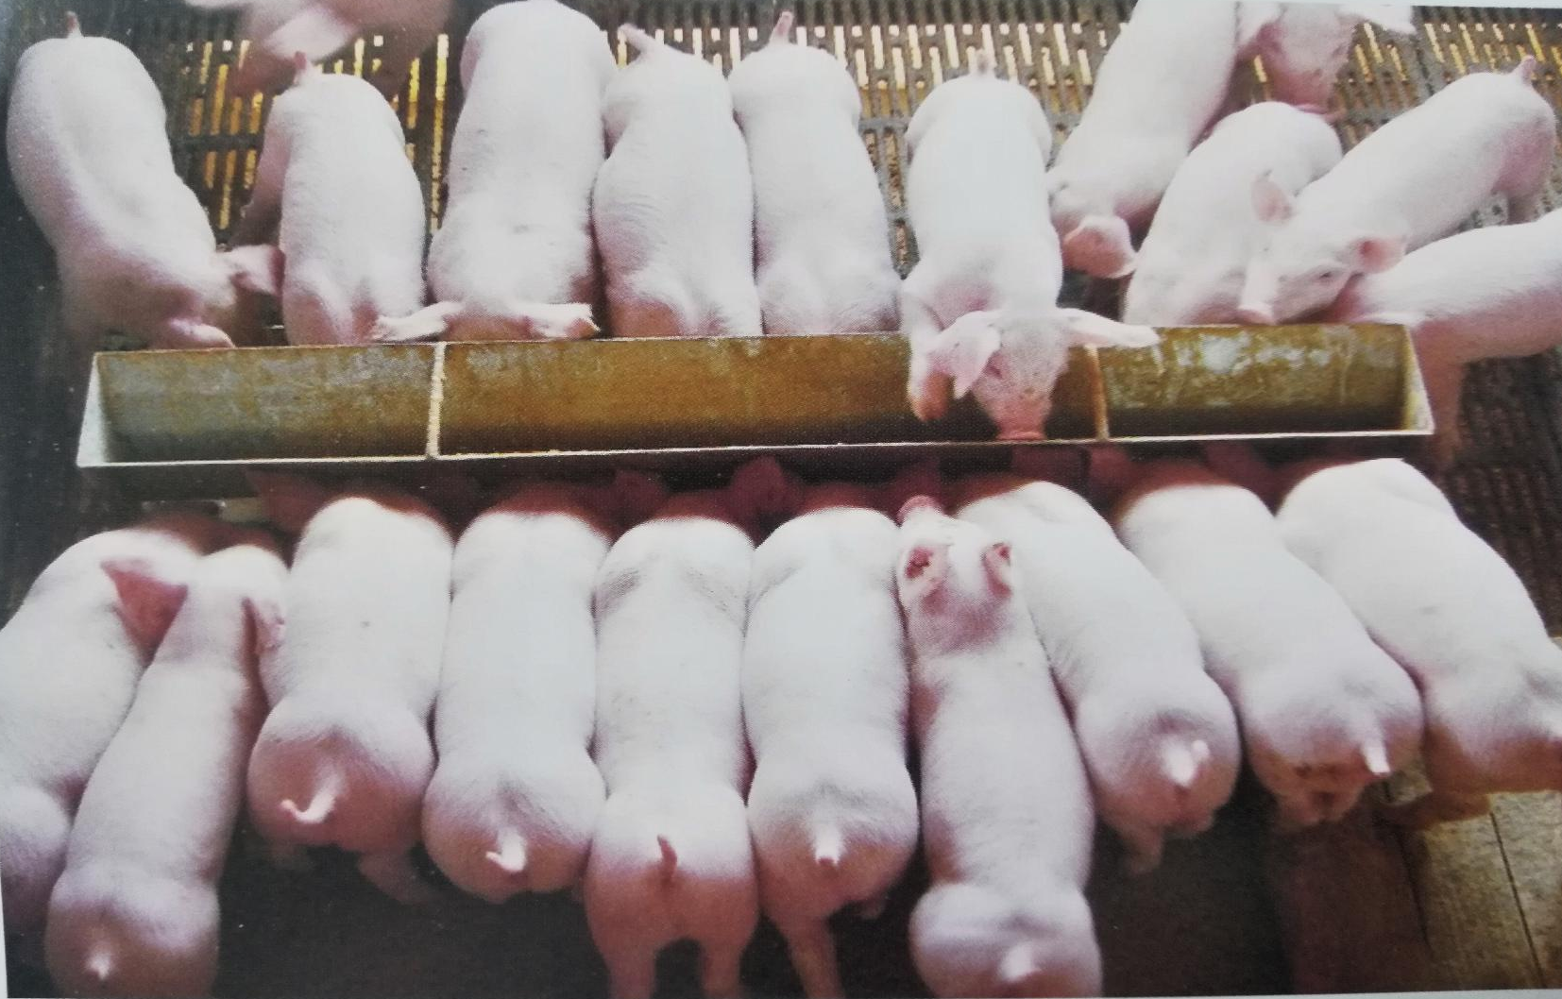

科峰—发酵饲料专家

中、大猪的效果
改善指标 | 饲喂阶段
 | 中、大猪
采食量 | 增加5%—10%
猪场氨气 | 显著减少
出栏天数 | 提前3—5天出栏
肉质 | 香、鲜嫩、口感好
肉色 | 变红、好看
滴水损失 | 显著降低、下降41.78%
总抗氧化能力 | 提高128.6%

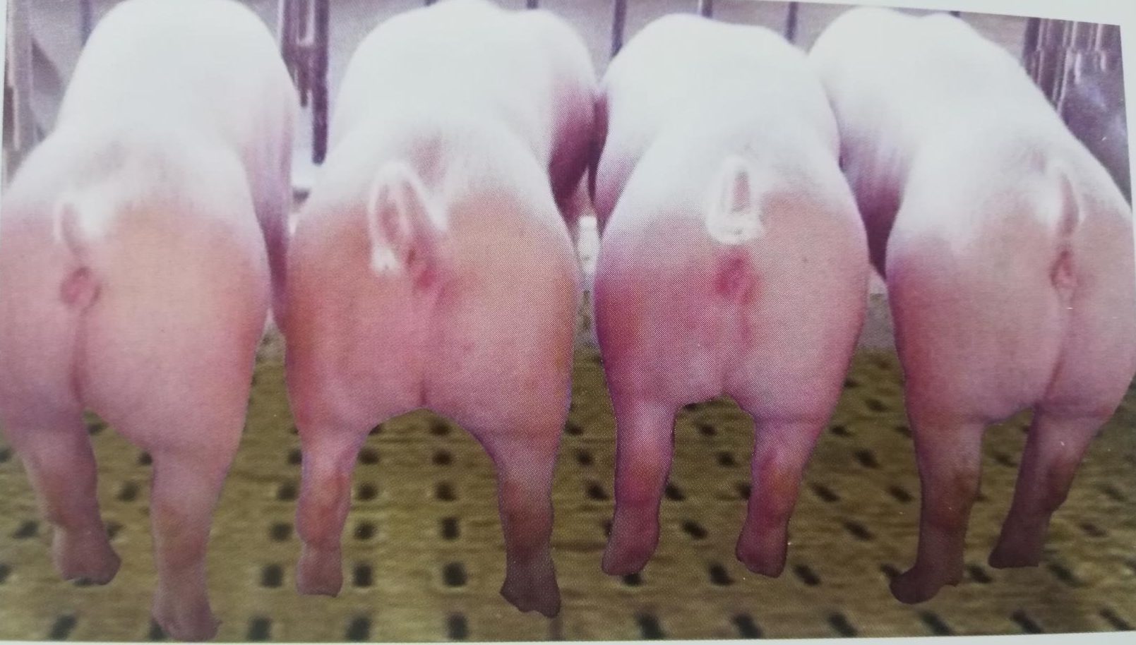
科峰—发酵饲料专家

本公司发酵饲料产品性状、适用范围、用法用量、包装与储存、保质期
产 品 性 状:浅黄色粉末
适 用 范 围:畜禽、水产、反刍动物。
用 法 用 量:在饲料中充分混匀,每吨饲料建议添加量
仔猪及中、大猪10%
母猪3-8公斤
水产动物5-8公斤
奶牛200-300克/头天
家禽2-3公斤
包 装:10公斤/桶、50公斤/包。
储 存:室温储存,避免阳光直射和潮湿。
保 质 期:9个月

浙江科峰生物技术有限公司（技术服务部）
制做人：李吉要 日期： 2018 10. 22

